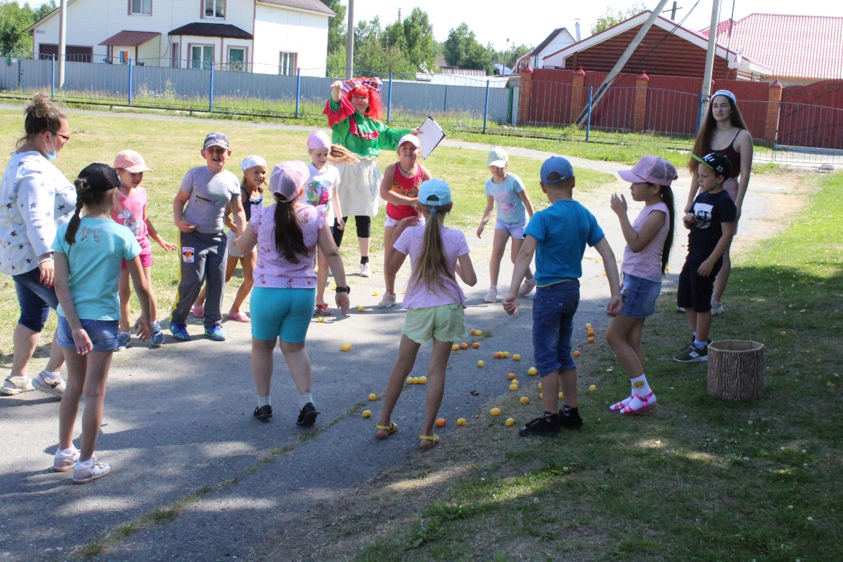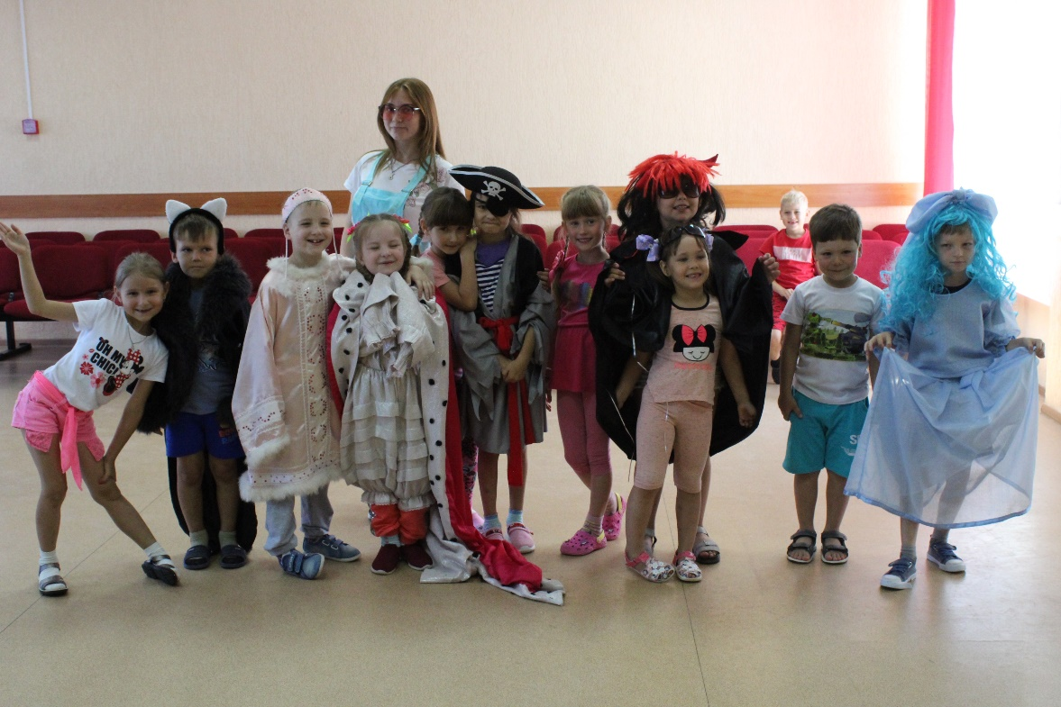 09.07.2020

В первой половине дня прошел инструктаж на тему

«Правила разведения костра в лесу» и беседа «Это важно знать»

(о последствиях курения, токсикомании, наркомании).

После чего была проведена игровая программа «Пам-Парам».

В конце дня была проведена программа

«Город волшебных слов и поступков».